Payeer для CMS Joomla 3.7.1 - DJ-Classifieds 3.2.2

В панели администратора откройте “Расширения -> Менеджер расширений -> Установка”.
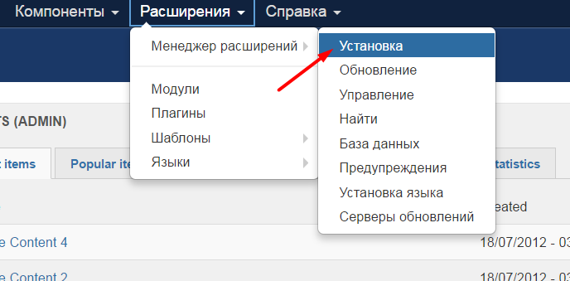

На вкладке “Загрузить файл пакета” загрузите архив djcfPayeer.zip.
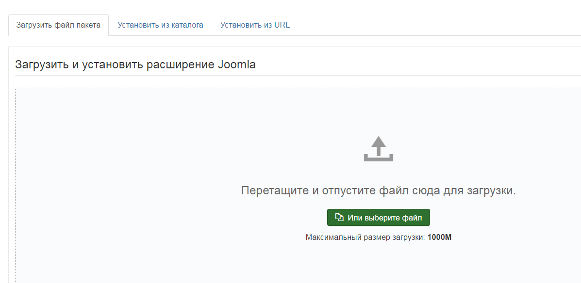

После загрузки, должно появиться уведомление об успешной установке плагина.
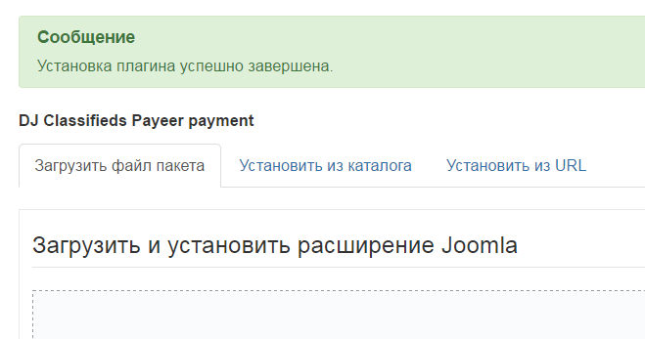
Откройте страницу плагина DJ Classifieds, перейдя на “Компоненты -> DJ Classifieds”.
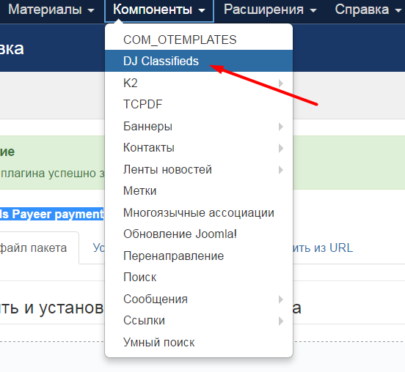

Перейдите в “Платежные плагины".
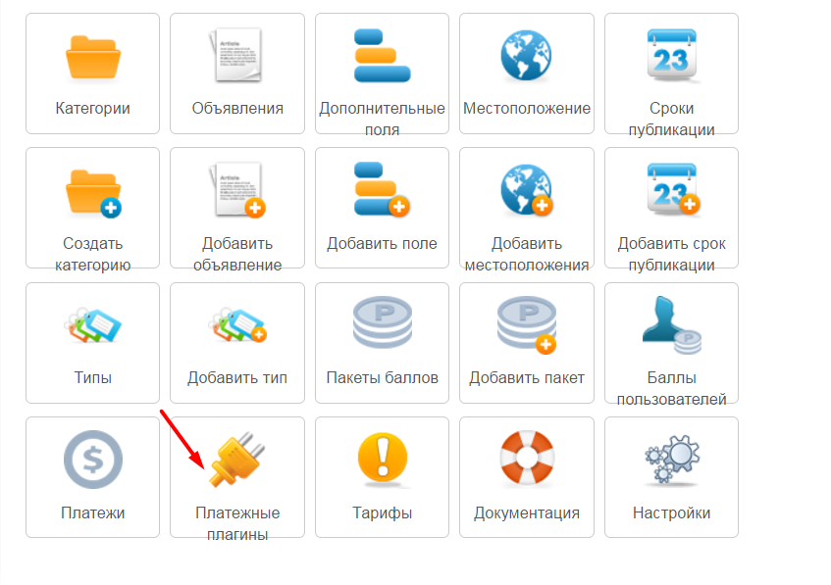

В списке плагинов откройте DJ Classifieds Payeer payment.
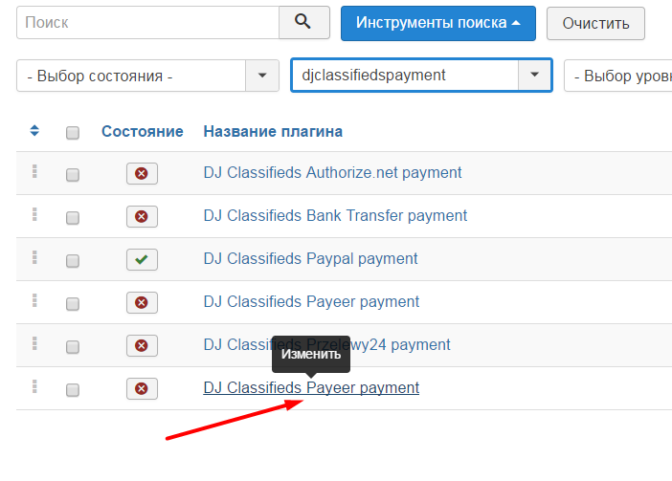
В настройках укажите параметры платежной системы Payeer.
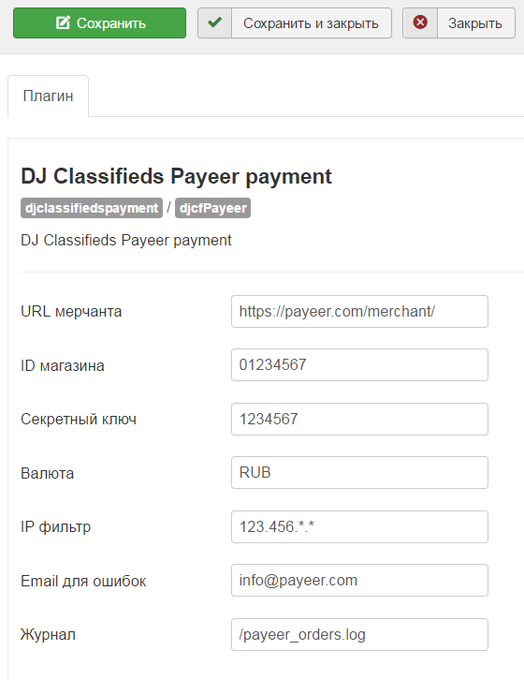

URL мерчанта: по умолчанию установлен путь к оплате https://payeer.com/merchant/
ID магазина: id вашего магазина в системе Payeer.com (можно узнать в личном кабинете).
Секретный ключ: секретный ключ вашего магазина, также выдается вам при регистрации в системе.
Журнал: если указать путь до файла журнализации, то будет происходить запись информации о платежах, проводимых через систему Payeer.
IP – фильтр: Вы можете указать список всех доверенных ip-адресов серверов через запятую. Также вы можете указать маску вместо ip-адреса. Если поле остается пустым, то проверка по доверенным ip-адресам не осуществляется.
Например:
192.168.71.87, 192.165.83.17, 192.178.34.15
Или 192.*.71.87, 192.165.83.*, 192.*.34.15
Или *.*.*.* - доступны все ip-адреса

Email для ошибок: укажите email на который будет присылаться уведомления в случае ошибки платежа. В письме будет указана причина и основная информация о платеже.
Укажите состояние “Включено” и нажмите “Сохранить и закрыть”.

Затем на сайте payeer.com в личном кабинете, укажите URL адреса в настройках магазина.

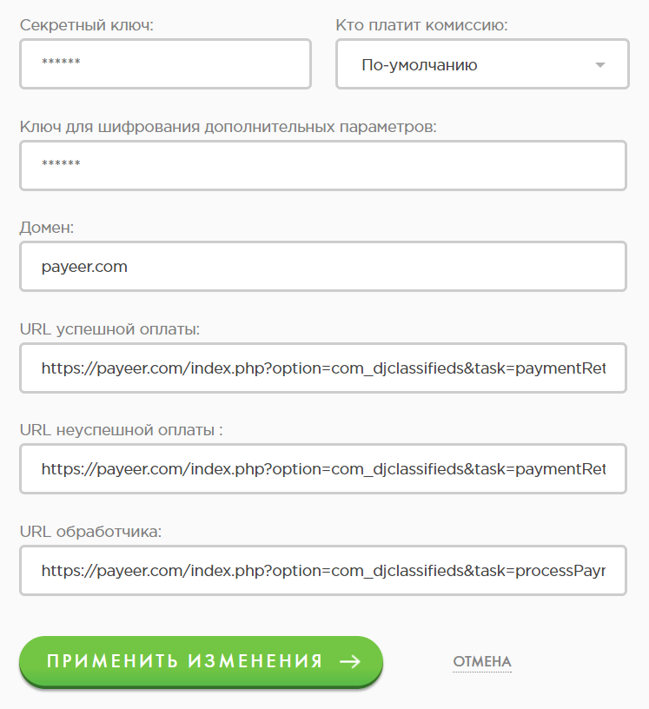

URL успешной оплаты
http://*****/index.php?option=com_djclassifieds&task=paymentReturn&r=ok
URL неуспешной оплаты
http://*****/index.php?option=com_djclassifieds&task=paymentReturn&r=error
URL обработчика
http://*****/index.php?option=com_djclassifieds&task=processPayment&ptype=djcfPayeer&pactiontype=notify
Где ***** - это ваш домен
Применить изменения.
Модуль Payeer для CMS Joomla 3.x.x – DJ-Classifieds 3.2.2 настроен.

